采购文件获取资料说明：
1、采购文件获取所需材料
（1）单位介绍信；
（2）企业法人营业执照复印件或扫描件；
（3）采购文件获取费用汇款凭证。
注：以上资料须加盖供应商公章。
2、采购文件获取费用：每套人民币贰佰元整，缴费后不退，采购文件获取费用不开发票。（汇款时请注明项目名称）
3、采购文件获取费用缴款账户：
3.1开户行：交通银行当涂支行；收款人姓名：庄元坤；收款卡号：6222623450001319605。
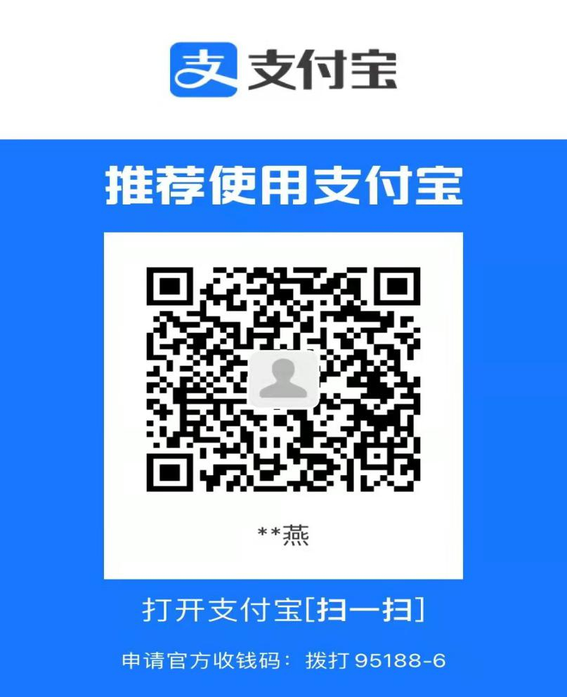
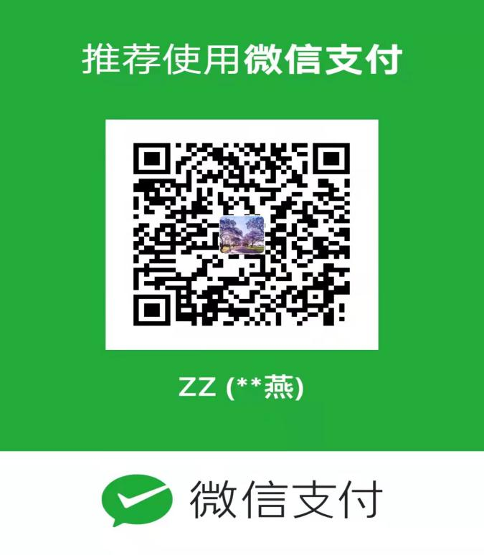
3.2微信、支付宝：

介 绍 信

安徽美源工程咨询有限公司：
兹有 （供应商名称） 同志等壹人，前来你处办理“项目名称： ；项目编号： ”采购文件获取等事宜，可以用我方名义全权处理一切与之有关的事宜，其法律后果由我方承担。请接洽希协助为荷。

经办人手机号码：

经办人电子邮箱：

供应商（盖单位公章）：
日 期： 年 月 日

附：经办人身份证正反面复印件

企业法人营业执照复印件

采购文件获取费用汇款凭证

